Міністерство освіти і науки України

Національний університет «Львівська політехніка»

Кафедра систем штучного інтелекту



**Звіт**

про виконання

**Лабораторних та практичних робіт № 1**

***з дисципліни:*** «Мови та парадигми програмування»

***з розділу***: «Лінійні та розгалужені алгоритми. Умовні оператори. Константи, змінні»

***Виконала:***

студент групи ШІ-12

Пасічко Софія Андріївна

# **Тема роботи:**

Вивчення базових структур мови С++.

# **Мета роботи:**

Теоретично та практично ознайомитися з лінійними та розгалуженими алгоритмами.

Вивчити умовні оператори if, if else, switch.

Познайомитися з поняттями змінної та константи.

# **Теоретичні відомості:**

1. Теоретичні відомості з переліком важливих тем:

* Тема №1: Лінійні та розгалужені алгоритми.
* Тема №2: Умовні оператори if, if else, switch.
* Тема №3: Змінні та константи.

1. Індивідуальний план опрацювання теорії:

* Тема №1: Лінійні та розгалужені алгоритми.
  + Джерела Інформації
    - <http://cpp.dp.ua/ponyattya-algoritmu/>
  + Що опрацьовано:
    - Поняття алгоритму.
    - Властивості алгоритму.
    - Основні типи алгоритмів.
  + Статус: Ознайомлений
  + Початок опрацювання теми: 20.10
  + Звершення опрацювання теми: 20.10
* Тема №2: Умовні оператори if, if else, switch.
  + Джерела Інформації:
    - <https://acode.com.ua/urok-67-operatory-umovnogo-rozgaluzhennya-if-else/>
    - <https://acode.com.ua/urok-68-operator-switch/>
  + Що опрацьовано:
    - Умовні розгалуження if/else, використання декількох операцій в розгалуженнях if/else, поєднання стейтментів if, основні використання розгалужень if/else.
    - Оператор switch, лейбли case, лейбл default, switch і fall-through, switch і оператор break.
  + Статус: Ознайомлений
  + Початок опрацювання теми: 20.10
  + Звершення опрацювання теми: 01.11
* Тема №3: Змінні та константи.
  + Джерела Інформації:
    - <https://www.bestprog.net/uk/2017/09/22/the-concept-of-variable-the-declaration-of-variable-local-and-global-variables-memory-allocation-for-variables-constants_ua/>
    - <https://vns.lpnu.ua/pluginfile.php?file=%2F1116827%2Fmod_resource%2Fcontent%2F1%2Fkonspekt_lekcyi_ukr_1.pdf> (пункт 2)
  + Що опрацьовано:
    - Поняття, оголошення змінної.
    - Поняття, оголошення константи.
    - Типи даних.
  + Статус: Ознайомлений
  + Початок опрацювання теми: 20.10
  + Звершення опрацювання теми: 01.11

# **Виконання роботи:**

## **1. Опрацювання завдання та вимог до програм та середовища:**

Завдання №1 Лабораторна робота в Algotester.

Варіант 2.

Під час імплементації програми важливо врахувати обмеження.

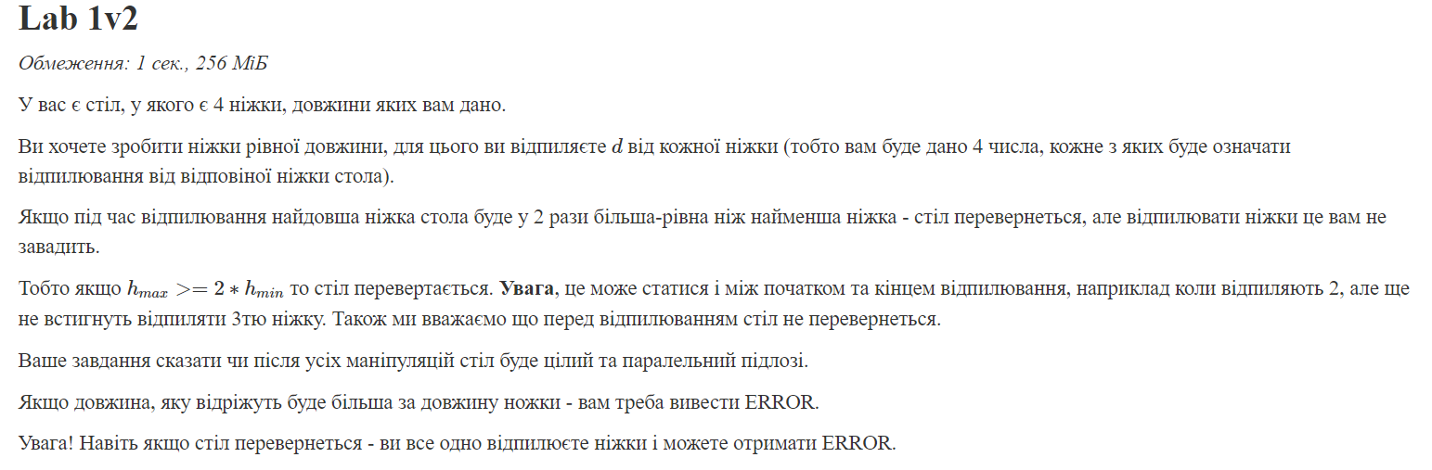

Рисунок 1. Умова завдання.

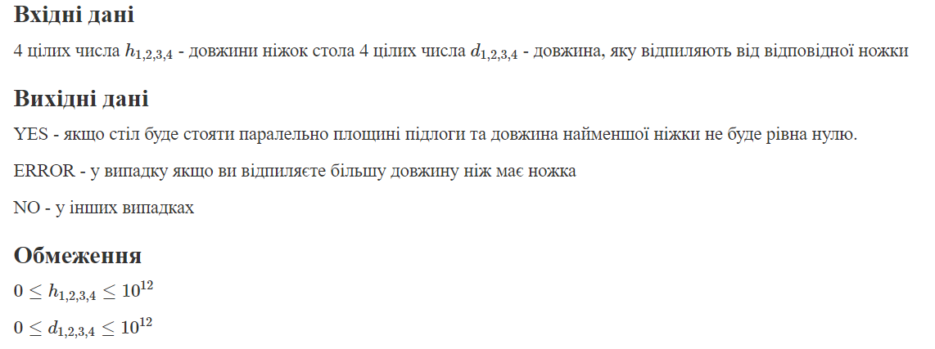

Рисунок 2. Деталі завдання.

Завдання №2 Лабораторна робота VNS 1/завдання 1.

Варіант 15.

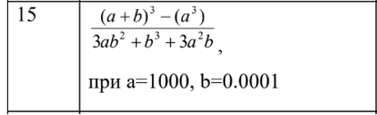

Рисунок 3. Умова завдання.

Завдання №3 Лабораторна робота VNS 1/завдання 2.

Варіант 15.

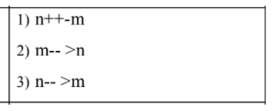

Рисунок 4. Умова завдання.

Завдання №4 Class practice work.

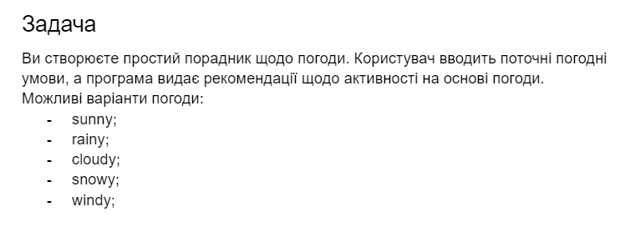 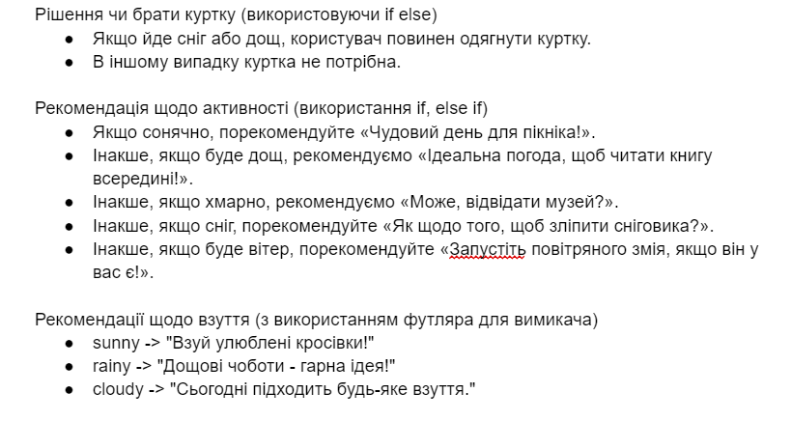

Рисунок 5. Умова завдання.

Завдання №5 Self-practice work.

Під час імплементації програми важливо врахувати обмеження.

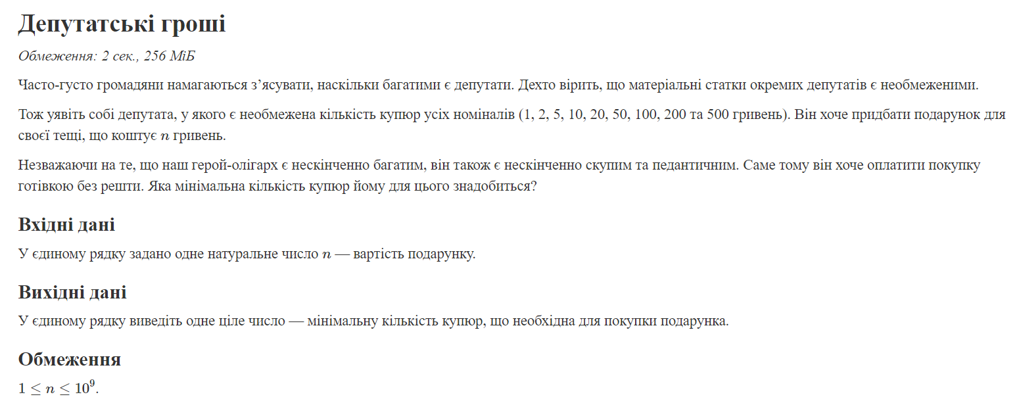

Рисунок 6. Умова та деталі завдання.

## **2. Дизайн та планована оцінка часу виконання завдань:**

Програма №1 Лабораторна робота в Algotester.

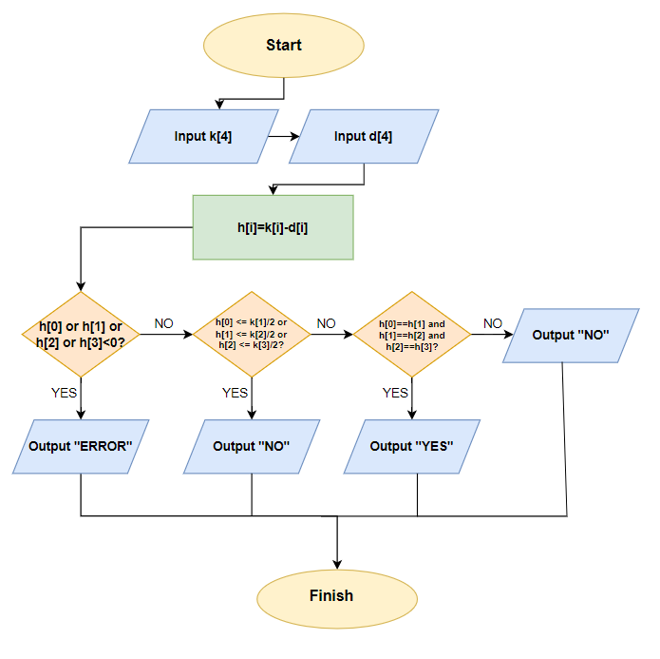

Рисунок 7. Блок-схема до завдання 1.

Планований час на реалізацію: 1.5 год

Програма №2 Лабораторна робота VNS 1/завдання 1.

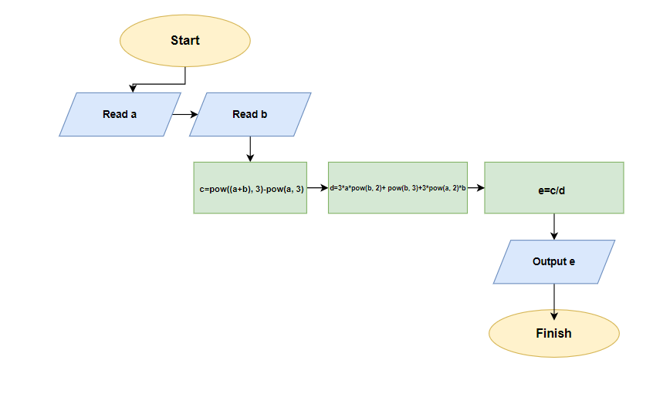

Рисунок 8. Блок-схема до завдання 2.

Планований час на реалізацію: 30 хв

Програма № 3 Лабораторна робота VNS 1/завдання 2.

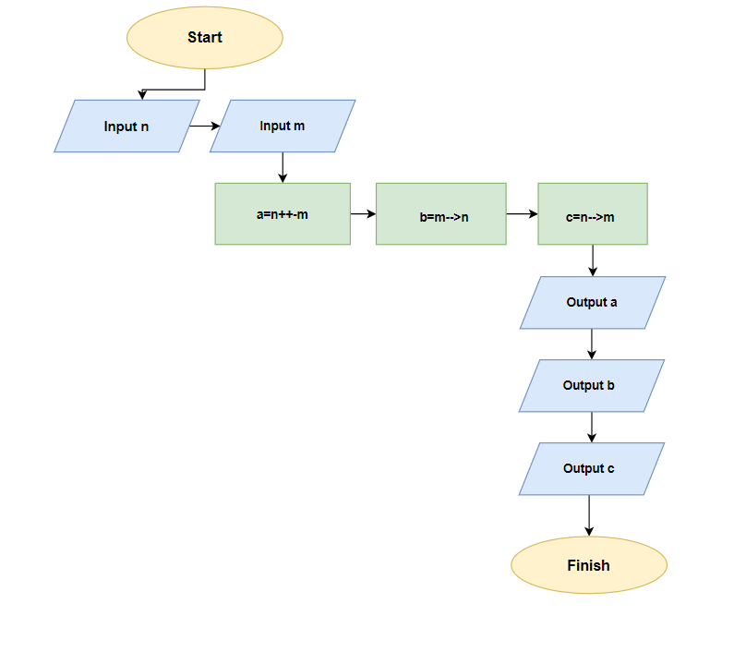

Рисунок 9. Блок-схема до завдання 3.

Планований час на реалізацію: 30 хв

Програма №4 Class practice work.

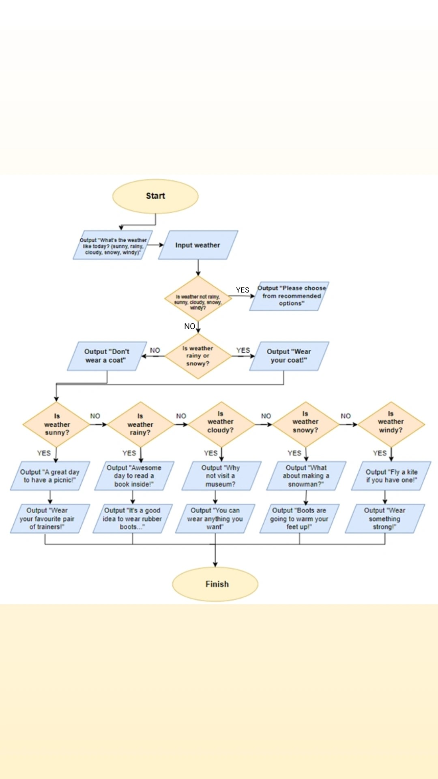

Рисунок 10. Блок-схема до завдання 4.

Планований час на реалізацію: 2 год

Програма №5 Self-practice work.

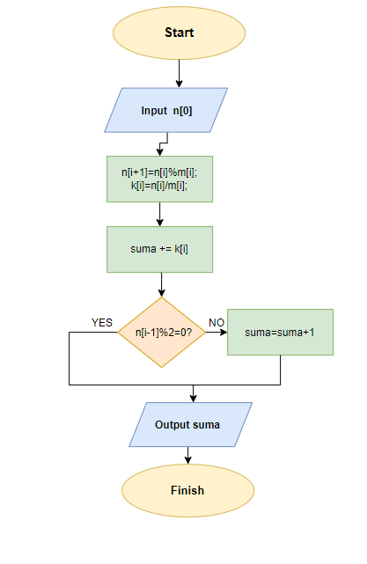

Рисунок 11. Блок-схема до завдання 5.

## **3. Конфігурація середовища до виконання завдань:**

## **4. Код програм з посиланням на зовнішні ресурси:**

Завдання №1

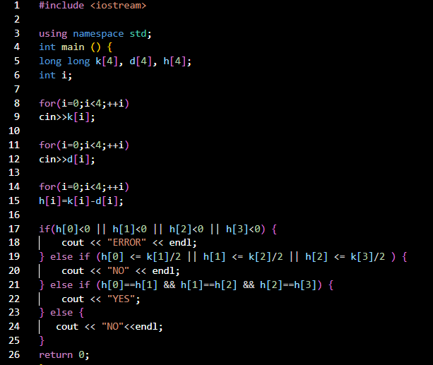

Рисунок 12. Код програми 1.

Завдання №2

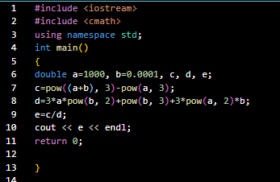

Рисунок 13. Код програми 2.

Завдання №3

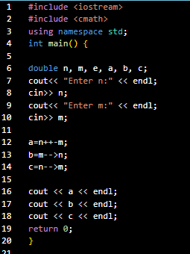

Рисунок 14. Код програми 3.

Завдання №4

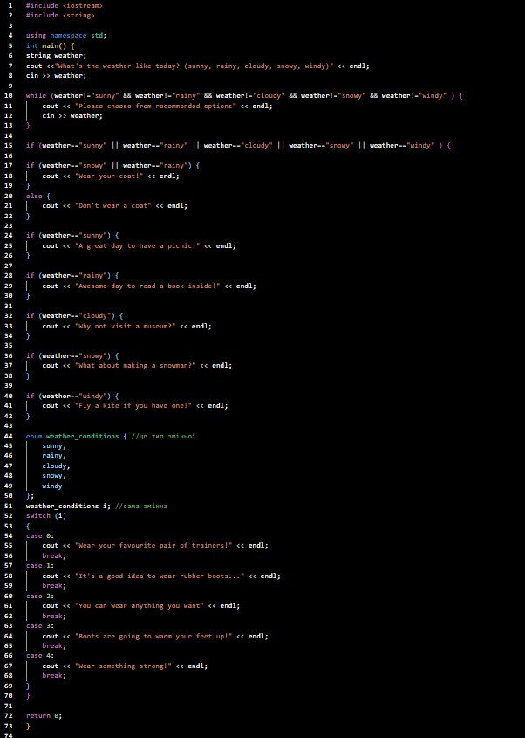

Рисунок 15. Код програми 4.

Завдання №5

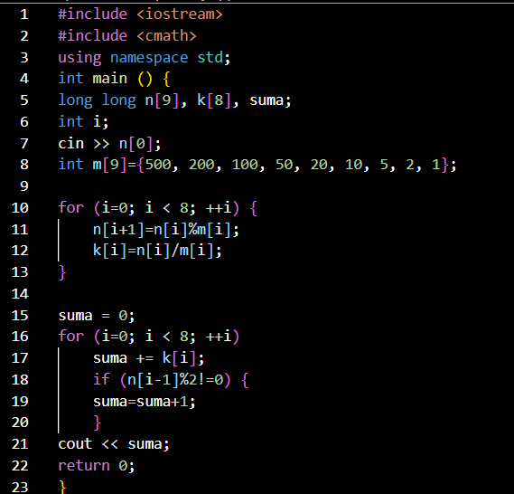

Рисунок 16. Код програми 5.

## **5. Результати виконання завдань, тестування та фактично затрачений час:**

Завдання №1 Програма обраховує висоту ніжок після відрізання та згідно з умовою виводить результат в консолі.

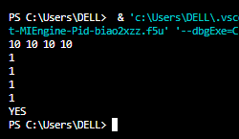

Рисунок 17. Виконання програми 1.



Рисунок 18. Зарахування програми 1 алготестером.

Час, витрачений на виконання-2 год

Завдання №2 Програма обраховує заданий вираз.



Рисунок 18. Виконання програми 2.

Час, витрачений на виконання-25 хв

Завдання №3 Після введення значення змінних програма обраховує 3 заданих вирази.

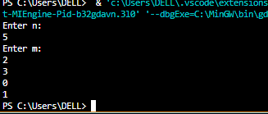

Рисунок 19. Виконання програми 3.

Час, витрачений на виконання-30 хв

Завдання №4 При введенні одного із запропонованих варіантів програма виводить поради щодо одягу та активності протягом дня згідно з погодою.

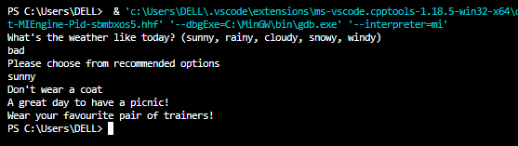

Рисунок 20. Виконання програми 4.

Час, витрачений на виконання-2 год

Завдання №5 Після введення певно суми програма обраховує скільки купюр знадобиться депутату, щоб сплатити дану суму без решти.

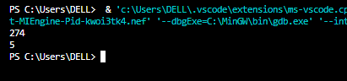

Рисунок 21. Виконання програми 5.

Час, витрачений на виконання-1,5 год

# **Висновки:**

Протягом епіку 2 ознайомилася з лінійними та розгалуженими алгоритмами, операторами if, if else, switch, змінними та константами. Створила кілька програм, щоб закріпити дані теми практично.